Le développement de l’individu tout au long de sa vie

Psychologie du développement :
- Étudie les changements physiques, mentaux et sociaux tout au long de la vie
- Trois problèmes centraux sont étudiés :
- Inné / acquis
- Continuité / stades
- Stabilité / changements
- Continuite et stades :
- En général, les chercheurs voient le développement comme un processus de formation lent et continue
- Ceux qui insistent sur la maturation biologique ont tendance à envisager le développement comme une succession d’étapes et de stades prédéterminés; bien que la progression à travers les différents stades puisse etre rapide ou lent, chacun les traverse dans le même ordre
- Les différents théorie de développement par stades :
- Jean Piaget pour le développement cognitif
- Lawrence Kohlberg pour le développement du sens moral
- Erik Erikson pour le développement psychosocial
- La vie à l’âge adulte n’évolue pas en passant par une série d’étapes prédéfinies et prévisibles
- Stabilité et changements :
- Certains de nos caractères, comme notre tempérament, sont très stables
- Lorsque les gens vieillissent, les traits de personnalité se stabilise peu à peu
- Les deux premières années de la vie constituent une base limitée pour prédire l’ensemble de nos traits de caractères
- Les attitudes sociales sont bien moins stables
- Les enfants plus âgés et les adolescents apprennent de novelles manières pour faire face aux événements
- La vie est un processus en devenir
- Nous changeons tous avec l’âge
- Des changement peuvent survenir sans que cela modifie pour autant la position d’un individu par rapport à ceux de son âge
- La vie exige à la fois du changement et de la stabilité
- La stabilité fait notre identité
- La stabilité nous permet de pouvoir compter sur les autres et de nous soucier de l’épanouissement des enfants
- La capacité à changer apporte de l’espoir d’un futur meilleur
- Elle motive notre attention pour les influences présentes, soutient notre espoir d’un avenir meilleur, et nous permet de nous adapter et de nous développer par l’expérience

Développement prénatal :
- Zygote (0 – 2 semaines) :
- Ovule fécondé
- Il entre dans une période de division cellulaire rapide qui durera deux semaines, stade précédent le stade embryonnaire
- Pas encore implanté dans l’utérus
- ½ survivre car il ne s’implante pas toujours
- Embryon (jusqu’à 2 mois) :
- Organisme humain se développant, à partir du stade zygote, pendant deux mois
- Il est implanté dans l’utérus
- Les organes commence
- On entend le cœur battre
- Foetus (à partir de la 9ieme semaine) :
- L’organisme humain se développant à partir de la neuvième semaine suivant la conception, jusqu’à la naissance
- La fille née avec toutes les ovocytes, à l’adolescence les ovules se relâche à chaque mois
- Le gars ne née pas avec les spermatazoide, il commence seulement à en produire lors de l’adolescence
- L’apprentissage de la langue commence avant la naissance
- Des facteurs environnementaux peuvent affecter le developpement… le placenta ne filtre pas tout!
- Placenta : le lien vital qui permet le transport des nutriments et de l’oxygène de la mère à l’embryon, puis filtre les substances qui peuvent être nocives
- Agents tératogènes :
- Littéralement « engendrant des monstres »
- Substance chimique ou virus qui peut atteindre l’embryon ou le fœtus au cours du développement prénatal et causer des dommages dans le développement des membres et des organes
- Alcool (pénètre dans le sang du fœtus et affaiblit l’activité des systèmes nerveux centraux)
- Tabac (diminue la concentration d’oxygène dans le sang)
- Drogue
- Virus
- Bactéries
- Hormones de stress peuvent aussi affecter le bébé (peut provoquer un accouchement prématuré, risque accru de maladie comme l’hypertension, les maladies cardiaques, l’obésité et les troubles mentaux)
- Syndrome d’alcoolisation fœtale :
- Anomalies physiques et cognitives apparaissant chez les enfants et causées par la consommation excessive d’alcool par la mère durant la grossesse
- Dans les cas graves, les signes comprennent une petite tête disproportionnée et des anomalies morphologiques
- L’alcool possède un effet épigénetique : il marque l’ADN et en résulte une induction ou une inhibition anormales de certains gènes
- Vie intra-utérine : les sons
- Les fœtus :
- Peuvent répondre aux sons
- Reconnaissent les sons intra-utérins après la naissance
- Peuvent s’habituer aux sons ennuyeux (ex : vibrations)

Compétences du nouveau-né :
- Réflexes :
- Douleur
- Respiration
- Si on frotte la joue, il cherche à aller sucer le mamelon
- Il voit, sent, entend… et apprend!
- Mais… comment pouvons nous le savoir?
- On étudie le comportement (fixer du regard, tourner la tête, sucer)
- Exemple de l’habituation (s’habitue et cesse de porter autant attention)
- Habituation : diminuer l’intensité d’une réponse à un stimulus par la réception de ce dernier. À mesure que les nourrissons sont exposés à la répétition d’un stimulus, ils s’y habituent puis rapidement, l’intérêt diminue et ils détournent le regard
- Preferences pour bruits et images qui facilitent la réponse sociale
- Prédisposition pour l’aspect social de l’être humain
- Regarde beaucoup les visages

Psychologie du développement : première et seconde enfance

Développement physique :
- Premier rire : 2 mois
- Marche : 12 mois
- Parler : 2 ans (2 mots)
- Développement du cerveau :
- On a toutes les cellules cérébrales
- Ce sont les connexions qui se font de plus en plus en grandissant
- Maturation du système nerveux

Maturation :
- Maturation : processus biologique de croissance permettant des changements séquentiels du comportement, relativement peu influencés par l’expérience
- Processus de croissance biologiques qui permet l’apparition programmée des changements dans le comportement, et qui est relativement peu influencé par l’expérience
- Ex : maturation du cerveau
- L’envrionnement n’affecte pas l’ordre de la maturation, c’est seulement biologique
- Étape 1 : zone de la marche
- Étapes 2 : zone d’un language
- Étapes 3 : zone de la mémoire (3 à 4 ans)
- Lobes frontaux : 4 a 6 ans (attendre notre tours, être concentrer, planifier, organiser, focuser sur une tache), mais continue à se developper jusqu’à 25 ans
- Adolescence : cerveau veut devenir le plus efficace possible, élagué (enlève les connexions dont on ne se sert pas, et renforcer ceux qu’on utilise)
- La vitesse de maturation peut être influencer par l’environnement
- Ordre : biologique
- Vitesse : environnement
- Périodes critiques : période optimale située peu après la naissance et durant laquelle l’exposition d’un organisme à certaines expériences ou à certains stimuli doit avoir lieu pour déclencher un développement adéquat
- Ex : language chez l’humain
- Le cerveau est près à développer, mais s’il n’est pas exposer à ceci, il ne va pas developper ceci car il sera trop tard

Le développement moteur :
- Très influencé par les genes
- L’ordre (séquence est universelle)
- Mais differences individuelles dans l’âge
- Il y a une variation individuelle influencée par l’environnement

Mémoire :
- Maturation et mémoire
- Mémoire consciente : 3 ans et demi
- Mémoire inconsciente : on ne peut pas se souvenir consciemment, mais notre corps s’en souvient

Développement du cerveau :
- Le cerveau en développement forme des cellules nerveuses à une très grande vitesse
- Le cortex cérébral en développement surproduit des neurones et atteint son niveau maximal au terme de vingt-huit semaines
- À la naissance, on possède pratiquement toutes les cellules cérébrales qu’on peut posséder
- Par contre, le système nerveux est immature
- Après la naissance, les réseaux neuronaux ramifiés qui vous permettent de marcher, de parler, et de vous souvenir ont une phases de croissance débordante
- Entre l’âge de 3 et 6 ans, la croissance la plus rapide s’effectue dans les lobes frontaux qui permettent une planification rationnelle des tâches
- Les aires associatives du cortex, liées à la pensée, à la mémoire et au langage, sont les dernières aires corticales à se développer
- Les fibres nerveuse associées à la fluence verbale et à la maitrise de soi se développent à la puberté
- Sous l’influence des hormones des glandes surrénales, des dizaines de milliards de synapses se forment et s’organisent, tandis qu’un processus d’élagage met fin aux jonctions inutilisées
- Le développement du cerveau permet aussi la coordination physique psychomotrice
- Amnésie infantile : nos premiers souvenirs sont rarement antérieurs à l’age de 3 ans
- À mesure que l’enfant devient plus mature et atteint l’âge de 7 ans, l’amnésie infantile régresse et les enfants deviennent de plus en plus capables de mémoriser des événements datant d’un ans ou plus
- Les aires cérébrales responsables de la mémorisation (l’hippocampe et les lobes frontaux) poursuivent leur maturation jusqu’à l’adolescence
- Nous nous souvenons consciemment de peu de choses de nos premières années car notre cerveau ne traitent et ne stockent pas encore les informations

Développement cognitif :
- La cognition : est un terme qui recouvre toutes les activités mentales associées à la pensée, à la connaissance, à l’intelligence, à la mémoire et à la communication
- Mentale, penser, connaissance, souvenir, mémoire
- Notion de taille : capacité à savoir la taille et se comparer
- Théorie de Jean Piaget :
- « L’esprit des enfants n’est pas un modèle miniature de celui d’un adulte… les enfants raisonnement différemment »
- Selon Piaget l’esprit passe par une succession de stades suivi de périodes de stabilité
- A la fois inné et acquis
- Un enfant se développe selon une succession de stades, une progression allant des réflexes simples du nouveau-né à la capacité de raisonnement abstrait de l’adulte
- Notre progression intellectuelle est le reflet de notre lutte incessante pour donner un sens à nos expériences
- Schèmes / schéma :
- Un concept ou un cadre qui organise et interprète les informations
- Concepts mentaux dans lesquels nous versons nos expériences
- C’est comme sa que le développement se passe, selon Piaget
- Assimilation :
- L’interprétation de nos nouvelles expériences en fonction de nos schémas mentaux existants
- Interprète selon les schèmes
- Ex : on peut assimiler l’expérience dans ses schèmes en référant au chat comme étant un chien
- Accommodation :
- L’adaptation de nos connaissances actuelles (schémas) pour incorporer de nouvelles informations
- Adapte les schèmes
- Ex : on peut accommoder son schème d’animal en séparant le chat et éventuellement les sortes de chiens dans des nouveaux schèmes
- Stades de Piaget :
- Sensori-moteur :
- Naissance à 2 ans
- Préopératoire
- 2 à 6-7 ans
- Opérations concrètes
- 7 à 11 ans
- Opération formelles
- 12 ans à l’âge adulte
- Piaget : stade sensori-moteur :
- Dans la théorie de Piaget, l’étape (de la naissance à près de 2 ans) au cours de laquelle les nourrissons vont apprendre à connaître le monde par les perceptions sensorielles et les activités motrices selon des schémas d’organisation de l’action, de reproduction de cette action quand les conditions sont analogues
- Naissance à 2 ans
- Comprennent le monde via leurs sens & actions
- Ils vivent dans le moment présent : loin des yeux, loin de l’esprit
- Permanence de l’objet : perception que les choses continuent d’exister même si on ne les voit pas
- Piaget avait sous estimé la competence des jeunes enfants
- Les bébés sont plus intelligents qu’il ne le pensait
- Le développement est davantage un processus continu
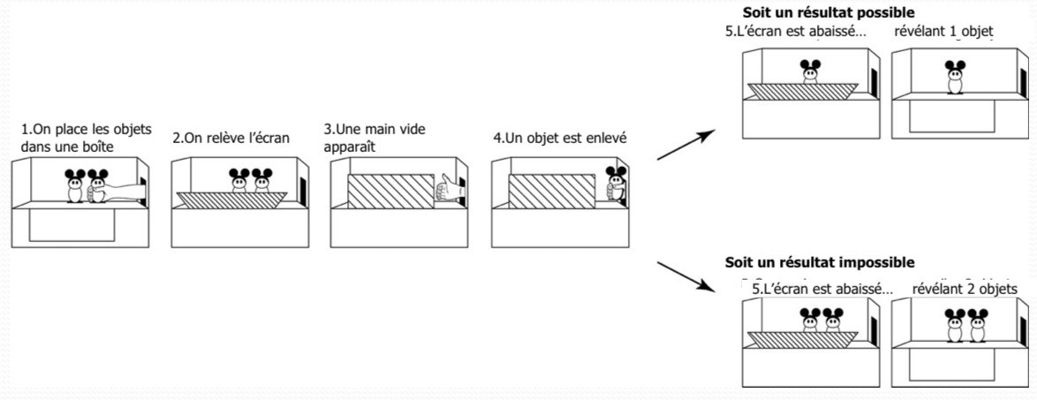
- Les maths chez le bébé (5 mois) :

- Piaget : stade préopératoire :
- Dans la théorie de Piaget, c’est la période au cours de laquelle un enfant apprend à utiliser la langue, mais ne comprend pas encore les opérations mentales de logique concrète (d’environ 2 à environ 6 ou 7 ans)
- 2 à 6 ou 7 ans
- Utilisent l’intuition plutôt que la logique
- Trop jeunes pour l’exécution d’opérations mentales
- Conservation des liquides
- Conservation de la matière : principe, que Piaget considère comme faisant partie du raisonnement opérationnel concret, selon lequel les propriétés telles que la masse, le volume et le nombre restent les mêmes malgré les changements de forme
- Ils n’ont pas la notion de la conservation de la matière
- Le raisonnement symbolique peut être observé à un âge plus precoce qu’il ne la pensait
- Représentation avec mots/images
- Faire semblant
- Language
- Égocentrisme diminue, développe la théorie de l’esprit :
- Égocentrisme : dans la théorie de Piaget, la difficulté qu’à l’enfant au stade préopératoire à adopter un autre point de vue
- Théorie de l’esprit : capacité spécifiquement humaine à connaître ses propres états mentaux et à attribuer à ses congénères des états mentaux (croyances, sentiments, pensées, désir) afin de prévoir leur comportement
- Les enfants d’âge préscolaire commence à imaginer des états mentaux des autres —> théorie de l’esprit
- Se mettre à la place de l’autre
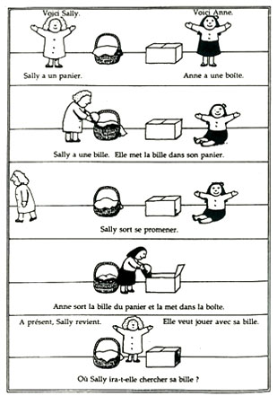
- Comprendre que les autres ne voient pas tous la même chose que nous

- Meme nous les adultes ouvrons surestimer la mesure dans laquelle d’autres partagent nos opinions et façon de voir les choses, un biais cognitifs nommé malédiction du savoir
- Trouble du spectre de l’autisme (TSA) :
- Un trouble qui apparaît dans l’enfance et est marqué par d’importants déficits de la communication et des interactions sociales, et par des intérêts strictement limités et des comportements répétitifs
- La source sous-jacente des signes et des symptômes du trouble du spectre de l’autisme semble être une mauvaise communication entre les régions cérébrales qui travaillent normalement de concert pour nous permettent de considérer le point de vue d’autrui
- Ils évitent le regard d’autrui
- La théorie de l’esprit est compromise
- Ils ont de la difficulté à lire dans les pensées de l’autre, à déduire les pensées et les sentiment de l’autre, à s’en souvenir, à apprendre que le regard peut signifier bonheur ou malheur et à envisager que leurs camarades et leurs parents puissent avoir un point de vue différent du leur
- Il y a différents niveaux de sévérité
- Syndrome d’Asperger ont un fonctionnement qui est généralement d’un niveau élevée, une intelligence normale, souvent accompagnée de capacité ou de dons exceptionnels dans des domaines spécifiques, mais souffrent d’un déficit des aptitudes sociales et de la communications et d’une tendance distrait par des stimuli insignifiants
- Les facteurs biologiques du TSA comprennent des influences génétiques et des anomalies morphologiques cérébrales
- L’environnement prénatal est important, surtout quand il est modifié par des symptômes infectieux ou inflammatoire chez la future maman, l’usage de médicaments psychiatriques, ou les hormones de stress
- L’autisme touche 4 garçon pour 1 fille
- Les enfants pour qui les analyses du liquide amniotique avaient mis en evidence des concentrations élevées en testostérone développent plus de caractères masculins et de trais autistiques
- Autisme = forme extrême du cerveau masculin
- Il n’y a pas un gene de l’autisme, c’est de nombreux gènes (plus de 200 identifiés à présent) qui contribuent à l’éclosion du trouble
- Des mutation génétiques aléatoires touchant des cellules productrices de spermatazoides pourraient également jouer un rôle
- Une synchronisation moins bonne du fonctionnement des aires frontale et pariétales, antérieures et postérieures
- Ils ont moins tendance à imiter et les zones cérébrales impliquées dans la répétition des actions des autres sont bien moins actives
- Les enfants atteints ont des difficultés à :
- Établir des relations sociales mutuelles
- Utiliser le language et jouer de façon symbolique
- Etre flexible dans leurs routines, intérêts et comportements
- Inférer les pensées et sentiments d’autrui
- Difficulté à entrer en interaction avec les autres
- Ne peut pas comprendre le non verbale
- Ne peut pas comprendre les emotions
- Ne peuvent pas toujours parler
- Ne peut pas faire semblant
- Doivent suivre une routine fixe
- Intérêts très pointu
- Comportements atypiques
- Ne développe pas la théorie de l’esprit
- Leur enseigner la théorie de l’esprit?
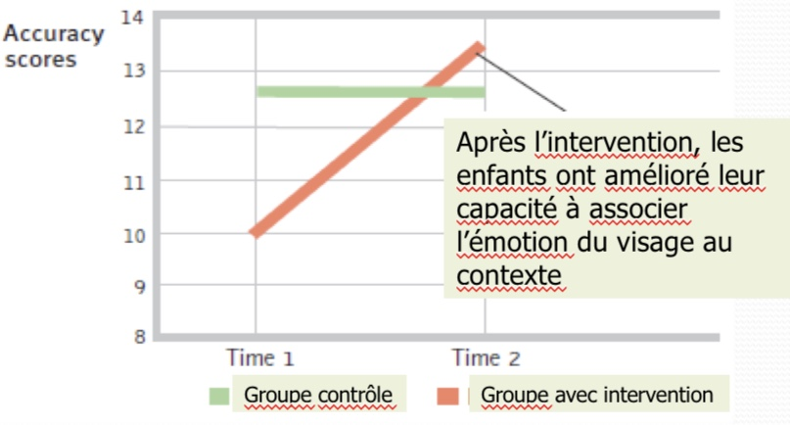
- Est-ce qu’ils apprennent à reconnaître les emotions ou il mémorisent les différentes expressions faciales?

- On est capable d’enseigner la théorie de l’esprit
- C’est plus une mémorisation qu’une compréhension
- Piaget : stade des opérations concretes :
- Dans la théorie de Piaget, stade de développement cognitif (d’environ 7 ans à 11 ans) au cours duquel les enfants sont capables d’élaborer des raisonnements logiques portant sur des événements concrets
- 7 à 11 ans
- Pensées logiques / concret
- Saisit la notion de conservation de la matière
- Le changement de forme ne signifie pas le changement de quantité
- Ils comprennent les transformations mathématiques et la conservation
- Opérations et transformations mathématiques
- Ne peut pas faire la penser abstraite
- Base de la mathématique, tres simple
- Transformation : 5 + 2 est la meme chose que 2 + 5
- Analogie tel que mon cerveau est comme une ordinateur
- Si 4 + 8 = 12, 12 – 4 = ?
- Piaget : stade des opérations formelles :
- Dans la théorie de Piaget, stade de développement cognitif (débutant normalement vers l’age de 12 ans) au cours duquel les enfants commencent à élaborer une pensée portant sur des concepts abstrait
- 12 ans et +
- Implique l’expérience vécue
- Mettent en jeu des réalités imaginées et des symboles
- Ils peuvent résoudre des propositions hypothétiques et en déduire les conséquences : si cela, alors cela
- Raisonnement abstrait
- Logique abstraite
- Raisonnement hypothétique
- Symbole (algèbre)
- Ceci commencent bien plus tot que ne la pensait Piaget
- Exemple de logique abstraite : les gens vivant dans des maison de verres ne devraient pas lancer des pierres
- Exemple d’algèbre : si x = 3y et x – 2y = 4, que vaut x?
- Réflexion sur la théorie de Piaget :
- Le developpement est un processus continue et non des stades
- Expression des capacités plus jeunes
- La logique formelle n’est qu’une petite partie des capacités cognitives
- Piaget a sous estimé les capacités des gens
Tranche d’âge typique | Description du stades | Caractéristiques du développement
De la naissance à presque 2 ans | Sensori-moteur : voir le monde à travers les organes des sens et les action (regarder, écouter, toucher, sucer les objets, saisir les objets) | Permanence de l’objet  Peur ou angoisse de l’étranger
Environ 2 à environs 6 ou 7 ans | Préopératoire : représenter les choses avec des mots et des images; intuition plutôt que raisonnement logique | Le jeu d’imagination, jeu « à faire semblant »  Égocentrisme
Environ 7 à 11 ans | Stades des opérations concrètes : penser logiquement les événements concrets; percevoir les analogies concretes et effectuer des opérations arithmétiques | Conservation de la matière  Opérations mathématiques
Environ 12 ans à l’âge adulte | Stades des opérations formelles : raisonnement abstrait | Raisonnement logique abstrait, sans appui de la perception ou de l’expérience  Potentiel de raisonnement moral mature

- Lev Vygotsky :
- Met de l’avant le role important de l’environnement social
- Principe : le language est à la base des habiletés de la pensée
- Le développement se fait comme des échafaudages constitués du soutien, mentorat et du langage que les parents procurent
- Les parents sont à la base de notre developpement cognitif car ils nous donne le langage
- Ils sont nos mentors dans notre développement cognitif
- L’enfant peut retarder la gratification : on peut attendre pour notre recompense (ex : je travaille fort toute la semaine pour être recomposée vendredi)
- Il y a un contrôle de soi
- Pour pouvoir se contrôler, il faut etre capable de se parler (se rappeler de ne pas la faire)

Développement social :
- L’attachement :
- Lien affectif avec une autre personne; se manifeste chez les jeunes enfants par leur recherche de proximité de la personne qui prodigue les soins et la détresse provoquée par la séparation d’avec elle
- Pulsion de survie puissante qui garde les enfants à proximité de ceux qui s’occupe d’eux
- L’enfant s’attache aux personnes, habituellement ses parents, réconfortantes et familières
- Lien affectif avec une autre personne
- Enfants recherchent le contact avec ceux qui s’occupent d’eux
- Peur de l’étranger : la peur ou l’angoisse de l’étranger commence à se manifester chez les bébés à partir de l’âge de 8 mois environ
- Anxiété de séparation
- Se développe avec le contact physique
- On a étudier les singes
- Besoin d’une base sécurisante
- Clé de l’attachement :
- Importance du contact corporel
- Importance de la familiarité
- Chez les bébés, l’attachement se développe à partir du contact corporel avec les parents qui sont doux et chauds et qui nous bercent, nous nourrissent et nous caressent
- La communication émotionnelle parent-enfant se produit beaucoup par le toucher apaisant éveillant
- Les attachent fondés sur la familiarité se forment durant une période critique
- Une fois formé, l’attachement est difficile à défaire
- Les enfants ont tendance à s’attacher à ce qu’ils ont connu
- Un simple contact avec les gens ou les choses favorise l’affection
- La familiarité est synonyme de sécurité
- La familiarité engendre la satisfaction
- Réassurance par les choses qu’on connaît, c’est predictable, familiarité
- Les enfants écoutes les mêmes vidéos, lient le même livre
- Peur de l’étranger (8 mois, capable de se mouvoir)
- Anxiété de separation (13 mois)
- Les deux s’estompent graduellement, ils sont normales
- Il peut y avoir un trouble de séparation pathologique
- Empreinte : processus par lequel certains animaux forment de forts attachements en début de vie
- Différents modes d’attachement :
- Mary Ainsworth
- L’expérience de la mise en situation étrangère
- Sécurisant :
- 60%
- En présence de leur mère, ils jouent confortablement et semblent heureux d’explorer leur nouvel environnement
- Quand elle par, ils sont angoissées
- Quand elle revient, ils cherchent son contact
- Mere sensible et attentionnée
- Regarde en permanence ce que l’enfant fait et fournit une réponse appropriée
- Enfant joue, explore, détresse à son depart
- Il y a un réconfort à son retour
- « Je sais que ma mère va être là si j’en ai besoin »
- Non-sécurisant :
- Évite l’attachement
- Marqué par l’anxiété ou l’évitement des relations de confiance
- Ils sont moins susceptibles d’explorer ce qui les entoure et dans certains cas, ils peuvent même s’agripper à leur mère
- Quand elle part, soit ils pleurent et restent tristes, soit ils semblent indifférents à ses allées et venues
- Mère froide et inattentionnee
- Prête attention à leur bébé seulement quand elles ont envie et les ignores à d’autres moments
- Enfant explore moins, reste agrippée, pleure ou indifférence au depart
- Peu de réconfort à son retour
- « Je ne peut pas me fier à ma mère »
- Erickson :
- L’attachement est la base de nos relations futures
- Les enfants ayant un mode d’attachement sécurisant abordaient la vie avec un sentiment de confiance ancré de confiance fondamentale
- Les enfants qui ont le bonheur d’avoir des parents aimant et attentifs acquièrent pour toute leur vie une attitude de confiance plutôt que de crainte
- Confiance fondamentale (de base) :
- Selon Erik Erikson, sentiment que le monde est prévisible et digne de confiance; ce sentiment de sécurité intérieure se formerait au cours de la petite enfance par des expériences appropriées acquises auprès des personnes qui produites les soins adaptés
- Sentiment que le monde est fiable et digne de confiance
- Attachment assuré et confiant : sécurisant
- Attachement anxieux et peu sûr
- Attachement esquivé ou évitant : pas eu d’attachement / evite l’attachement
- Attachement à l’age adulte dans les relations amoureuses :
- Attachement assuré et confiant
- Attachement anixeux et peu sur :
- Cherche constamment l’approbation et la réassurance
- Reste vigilant aux signe d’un possible rejet
- Source de réduction des liens sociaux et amicaux
- Attachement esquivé :
- Éprouve de l’inconfort dans la relation à l’autre
- Utilise des stratégies d’évitement pour les maintenir à distance
- Diminue l’engagement envers l’autre, favorise l’infidelite, et augmente le risque de conflits
- Privation d’attachement :
- Les enfants enfermés à la maison dans des conditions de maltraitance ou de négligence extrême, sont souvent renfermés, effrayés et même mutiques
- Il en est de même pour les enfants dans des institutions sans l’attention et la stimulation d’une personne s’occupant régulièrement d’eux (ex : orphelinats)
- La plupart des enfants font preuve de résilience
- Negligence parentale
- Rupture
- Difficulté à créer des liens d’attachement
- Les parents d’accueil ont de la difficulté à créer des liens car l’enfants ne l’a jamais fait
- Garderie :
- Habituellement, l’attachement demeure sain
- Peut dépendre de la qualité de la garderie
- Pas de corrélation avec l’anxiété de séparation
- Correlation entre le temps à la garderie et des habiletés linguistiques et de reflexion
- Corrélation avec le niveau d’agressivité
- Concept de soi :
- Toutes nos pensées et sentiments sur nous-mêmes qui répondent à la question : « qui suis-je? »
- 15 – 18 mois : bébé se reconnaît dans le miroir
- 6 ans : se décrit en fonction de son sexe, ses traits psychologiques et se compare aux autres
- Vers 8 – 10 ans : leur image se stabilise
- Vers 12 ans : ils ont un concept de soi (image de soi)
- Adolescence : remettre en question notre identité, il y a des modifications
- Mode d’éducation parentales :
- Parents autoritaires :
- Les parents imposent des mesures coercitives
- Imposent des règles et attendent de l’obéissance
- Les enfants ont moins d’aptitudes sociales et une moins bonne estime de soi
- Règle
- S’attendent à ce que les enfants obéissent
- Rigide dans l’application des règles
- Ne prend pas le temps d’expliquer leurs regles
- « Parce ce que je l’ai dit, c’est tout! »
- Parents permissifs :
- Les parent n’imposent que peu de contraintes
- Peu exigeants et infligent peu de punitions
- Peuvent être indifférents, insensibles ou refuser de fixer des limites
- Les enfants sont plus agressifs et immature
- Pas beaucoup de règle
- Encadre pas l’enfant
- Laisse l’enfant beaucoup décider
- Enfant roi
- « Comme tu veux, tu décides. »
- Parents démocratiques (directifs) :
- Les parents sont pour le dialogue
- Ils sont à la fois exigent et sensibles
- Ils exercent un contrôle en établissant des règles, mais surtout avec les enfants plus âgés, ils encouragent la discussion ouverte et autorisent des exceptions
- Les enfants ont la meilleure image d’eux-mêmes, la meilleure confiance en eux et le meilleur comportement social
- Mettre des règles
- Vont encadrer l’enfant
- Il explique le pourquoi des règles
- Pourquoi c’est important qu’ils agissent comme ça
- Flexible dans l’application des règles
- S’accommode
- Peut faire des exception
- « Tu dois te coucher tôt parce que… »
- Le plus favorable au developpement de l’enfant est le mode démocratique (meilleur image d’eux-mêmes, de meilleures compétences, un enfant a besoin d’encadrement)

Adolescence : developpement physique
- Période de transition entre l’enfance et l’âge adulte, s’étendant de la puberté à l’indépendance
- Filles : environ 11 ans
- Garçons : environ 13 ans
- Période de vitalité sans les soucis de l’âge adulte, un moment d’amitiés gratifiantes, une période d’idéalisme, excitation face à toutes les possibilités offertes par l’existence
- Puberté : la période de la maturation sexuelle, au cours de laquelle une personne devient capable de se reproduire
- Poussée hormonale :
- Intensifie l’humeur et déclenche les changements corporels
- Caractères sexuels primaires
- Caractsexuels secondaires
- La sequence des modifications physiques à la puberté (le bourgeonnement de la poitrine et la pousse des poils pubiens, avant l’apparition des règles) est beaucoup plus facile à prévoir que le moment où ces modifications apparaissent
- Effet de maturation précoce :
- Peut avoir des consequences sur le plan psychologique
- Chez les filles : stressant, ce n’est pas agréable, c’est négatif, c’est un embarras et elle veut le cacher, objet de harcèlement sexuel et plus vulnérable à la survenu d’un trouble anxieux
- Chez les gars : ils sont plus populaire, c’est positif, les rends plus sûr d’eux mêmes, plus indépendant, mais plus de délinquance, de consommation et d’activité sexuelle précoce
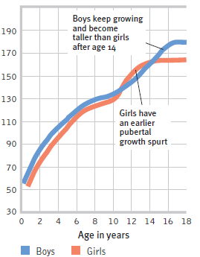
- Les filles grandissent plus vites que les gars, mais les gars finissent par les dépasser, en majorité

- Développement du cerveau :
- Neurones augmentent et sélectionnèrent leurs connexions
- Myéline : augmente davantage les connexions, influx nerveux se transmet de façon plus efficace, isolement
- Développement du cortex frontal
- Maturation du cerveau : lobe frontal vs système limbique
- L’élagage a lieu, ce qui rend le cerveau plus efficace, il se perfectionne
- Le frontal se développe beaucoup : le jugement, la planification, l’organisation
- Les adolescents prend des risques, ose faire des activités risquées, recherche de l’adrénaline, recherche du plaisir, ne prennent pas toujours les meilleurs decision à cause du développement lent du frontal
- Système limbique (émotions) se développe plus rapidement que le frontal. Les adolescent ont donc des grandes émotions intenses qu’ils ne peuvent pas contrôler (puisque le frontal n’est pas encore developper au maximum), « mood swings »
- Il y a un processus d’élimination sélective des connexions et des neurones non utilisés
- Ce que nous n’utilisons pas, nous le perdons
- Les lobes frontaux poursuivent leur développement
- La croissance de la myéline : tissu riche en lipides formé de cellules globales qui entoure les axones et accélère la neurotransmission, permet une meilleure communication avec les autres regions du cerveau
- Ce développement apporte une capacité accrue de jugement, un meilleur controle des pulsions et une capacité de planification à long terme plus importante
- La maturation du lobe frontal prend du retard sur celle du système limbique, régulant les émotions, ce qui explique les attitudes parfois impulsives, les comportements à risque et les tempêtes émotionnelles des adolescents
- Ils sont à la recherche de comportements gratifiant, mais ils ne peuvent pas contrôler leur pulsions
- Les remaniement cérébraux sous-tendent une nouvelle conscience de soi
- Les lobes frontaux continueront leur maturation jusque vers 25 ans

Adolescence : développement cognitif
- Stade des opérations formelles (Piaget)
- Raisonnement hypothétique
- Début des questionnements sur :
- Le bien vs le mal
- Les injustices
- Les idéaux
- Capacité de faire des hypothèses
- Planifier ce qui veut être plus tard
- On veut changer le monde
- Repère les incohérences, les hypocrisies
- Il y a un retour de l’égocentrisme, centrer sur soi, personne peut nous comprendre
- Le raisonnement est souvent centré sur soi-même
- Ils commencent à imaginer ce que d’autres peuvent penser d’eux
- Commence à raisonner de manière plus abstraite
- Réfléchit à ce qui est possible dans l’idéal et compare cela à la réalité imparfaite
- Se débat sur la nature humaine
- Raisonne de manière hypothétique, tire des conclusions, décèle les incohérences et repère l’hypocrisie
- Capacité à différer la réception de la récompense
- Développement du sens moral :
- Raisonnement moral : processus de la pensée qui se développe lorsque l’on considère le bien et le mal
- Intuitions morales : rapide et instinctifs, souvent chargé d’émotions
- Demande une maturité
- Ex : tramway
- Au delà du raisonnement logique
- Une partie inconscient et une partie consciente
- Stade de developpement moral de Kohlberg :
- Sens moral preconventionnel :
- Avant 9 ans
- L’enfant veut éviter la punition ou obtenir un gain (recompense)
- Raisonnement moral très primaire
- Sens moral conventionnel :
- Debut de l’adolescence
- On intègre les lois et les règles
- On sait que ça n’en prend pour bien fonctionner
- Moins égoïste
- Pour le bien de la société
- Sens moral post-conventionnel :
- Avec le raisonnement abstrait, les actions sont jugées bonnes selon les principes éthiques fondamentaux
- Avec de la maturité, on raisonne abstraitement
- Droit à la vie, la liberté et la justice
- Ils peuvent désobéir les règles afin de sauver quelqu’un
- Il y a un problème avec ce sens : il est biaiser culturellement (dans les cultures collectivistes, ce n’est pas bien de briser les règles, il faut considérer le collectivisme avant le bien-être)
- Ex : médicament contre le cancer
- femme meurt d’un cancer
- Rx pourrait la sauver
- Rx coute 10 fois ce qu’il coute à produire
- Conjoint demande qu’on lui vende moins cher
- Refus
- Le conjoint vole de Rx… est-ce bien?

Adolescence : développement social
- Développement de l’identité :
- Identité
- Conscience de soi-même
- Selon Erik Erikson, les adolescents s’efforcent de préciser le sentiment d’image de soi en s’essayant à différents rôles puis en les intégrant pour construire leur identité
- Sentiment que l’on a de soi
- Stades du développement social selon Erikson, adolescence = identité / confusion de rôles
- Une quête de la recherche d’identité des adolescents
- Se forme en fonction de se qui nous différencie de ceux qui nous entourent
- Identité sociale :
- Un des aspects de notre concept de soi
- Une partie de la reponse à la question « qui suis-je? » qui est donnée par nos appartenances aux groupes
- Le « nous » de notre concept de soi
- Importance des parents
- Importance des pairs
- Changer d’amis, changer de style, il essaie plein de choses pour essayer de se trouver, l’expérimentation
- Tant qu’on ne sait pas qui on est, c’est difficile à être dans un couple
- Il y a une importance des parents, on veut les ressembler ou on veut surtout pas les ressembler
- Il y a une base inné dans notre personnalité, alors ils affectent notre identité
- Il y a une importance des pairs : on s’associe avec nos amis (façon dont il s’habille, parle, etc.)
- Il continue à avoir des changement au delà de l’adolescence
- La structuration de l’identité chez l’adolescent se poursuit à l’âge adulte, suivi par le développement d’une capacité à avoir des rapport intimes (des relations étroite sur le plan émotionnel)
- Ceux qui connaissent de très bonne relations (intimité, soutien) avec leur familles et leurs amis ont également tendance à connaître des relations amoureuse tout aussi plaisantes lors de leur adolescence, et qui établiront le cadre de relations adultes saines
- Relations avec les parents et les pairs :
- Les adolescent se réfèrent à leurs parents pour des questions importante
- De moins en moins de reference aux parents (plus aux amis), mais ils continuent quand même
- Mais les interactions positives et chaleureuses diminuent
- Plus de conflit entre l’ados et ses parents
- Ils veulent confronter ses parent, tester leurs limites
- Les disputes entre parents et enfants sont plus fréquentes et concernent des choses ordinaires
- Plus intenses avec les aînés
- Plus importants avec la mère qu’avec le père
- L’influence des parents diminue et celles des camarades est plus importante
- Ils deviennent ce que sont leurs amis et font « comme tout le monde »
- Les ados rejetés sont enclin à la solitude, à une faible estime d’eux-même et à la dépression
- L’approbation des camarades est importante
- L’influence de leurs parents est plus importante dans d’autres domaines
- Conflits :
- Davantage avec l’aîné
- Garçon : hygiene, comportement inadapté (consommation, problème a l’école)
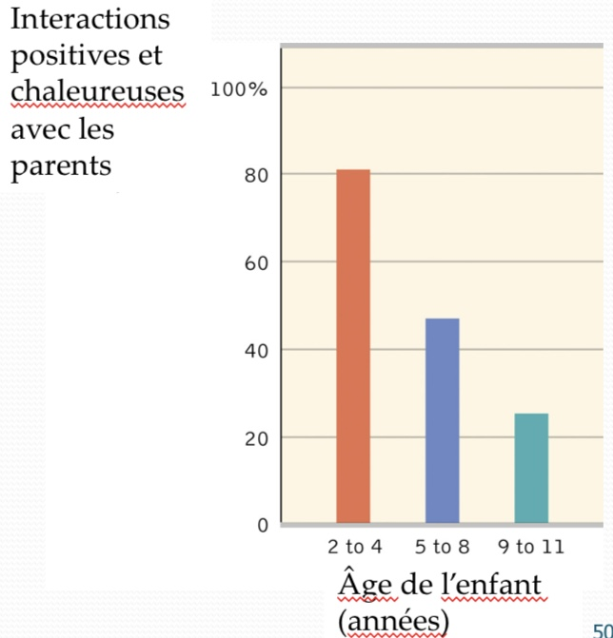
- Fille : relations, rencontres, rendez-vous, fréquentations

- Êtes-vous un adulte?
- Age
- Décisions
- Quantité de responsabilité
- Plus d’indépendance
- Conséquence avec la loi (plus de responsabilité envers la loi)
- Indépendance financière, émotionnelle
- Émergence de l’âge adulte :
- Phase adulte émergente : période qui s’étale de l’âge de 18 ans à l’âge de 25 ans environ, dans les cultures occidentales, quand les sujets sont sortis de l’adolescence et n’ont pas encore réussi à acquérir leur pleine indépendance pour vivre leur vie adulte
- 18 à 25 ans
- Pas encore complètement stables
- Diffère entre les sociétés
- On cherche encore notre identité
- L’adolescence s’étire
- La puberté commence plus tôt et l’indépendance fini plus tard
- Âge de l’exploration de notre identité
- Âge de possibilités
- Focus sur soi (pas de responsabilités)
- Sentiment d’être entre les deux…
- On essai différent role / domaine
- Tout est encore possible : carrière, partenaire
- Avec moins de responsabilité, on peut se concentrer sur soi-même
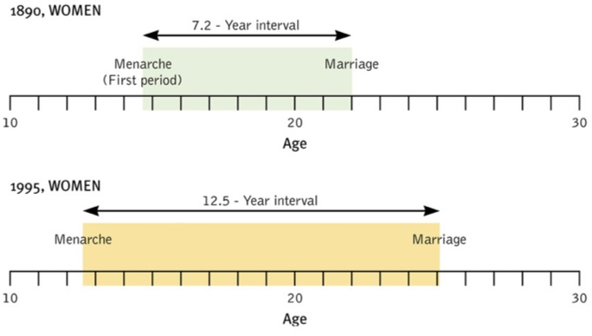
- Parfois traiter comme adolescent, parfois traiter comme adulte

Âge adulte : développement physique
- Capacités physiques :
- Atteignent un pic vers 25 ans par la suite cela depend
- Nos cellule meurent sans être remplacées par des copies génétiques parfaites (vieillissement)
- Force musculaire diminue
- Les rides = manquent de cellule
- Le corps vieilli à cause des cellules imparfaites
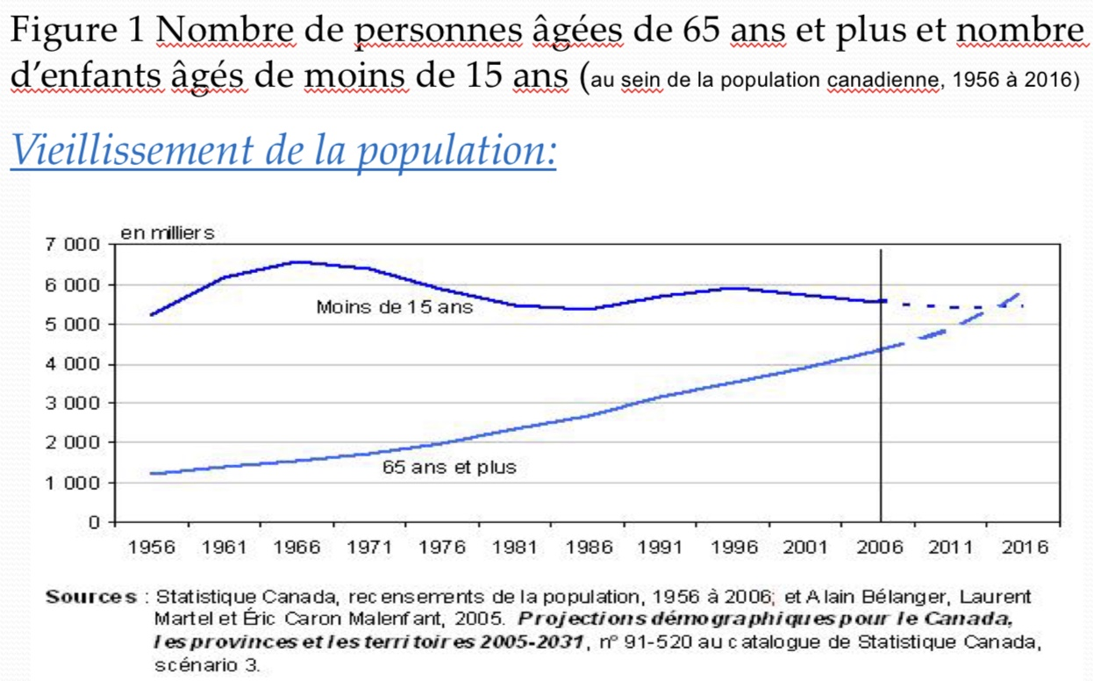
- Espérance de vie :
- Dans le monde entier espérance à la naissance :
- 1950 : 49 ans
- 2004 : 67 ans (80 ans et plus dans pays plus développer)
- 2015 : 82 ans
- Plus grande chez les femmes
- Les femmes vivent 4,6 ans de plus que les hommes
- L’écart diminue de plus en plus
- 5 fois plus de centenaire chez les femmes
- Changements physiques de l’âge mûr :
- Après 40 ans
- Déclins de la fertilité
- Débute vers 35 à 39 ans : ils sont la moitié moins fertile
- Ménopause chez la femme : vers 50 ans
- Moment de la cessation naturelle de la menstruation
- Cessation de l’activité ovarienne avec modification somatiques et psychiques
- Fin du cycle menstruel
- Impact émotionnel dépend des attentes
- Ménopause chez l’homme?
- L’homme n’a pas de baisse hormonale drastique
- Il peut continuer à être fertile jusqu’à 80 ans
- Sa baisse hormonale est plus lente et progressif
- Changement physiologiques progressifs (spermatazoide, testostérone, vitesse d’erection et d’ejaculation)
- Alors, on ne peut pas dire qu’ils ont une ménopause
- Santé :
- Système immunitaire s’affaiblit (homme et femme)
- Il est plus difficile de combattre les infections
- Plus vulnérables aux cancers et infections
- Mais, moins vulnérables aux infections virales (ex : la grippe)
- Notre corps a plus d’anticorps pour plus de different virus
- Par contre, si elle l’attrape, ce sera difficile de le combattre
- Vieillissement : capacité sensorielles :
- Après 70 ans : baisse de plusieurs sens
- Entre 25 et 70 : diminution graduelle
- Après 70 : diminution drastique
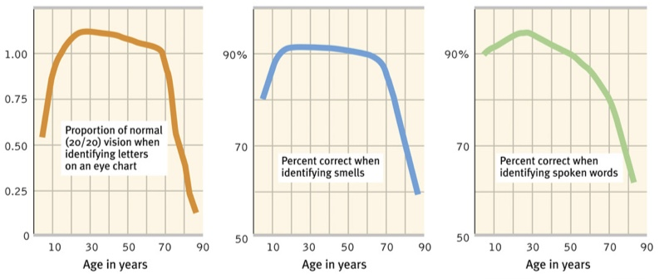
- Les sons aigus partent en premier

- Prennent plus de temps pour réagir, pour résoudre des énigmes ou même pour se souvenir de noms
- Ce retard s’accentue lorsque la tache devient complexe
- Le débit verbal est ralentit
- Certains zones du cerveau, ayant un role important dans la mémoire, commencent à s’atrophier
- Au debut de l’age adulte commence une perte faible, mais progressive, de cellules cérébrales, représentant une diminution d’environ 5% du poids du cerveau à l’âge de 80 ans
- Vieillissement et conduite automobile :
- Après 70 ans :
- Les capacités diminuent (reflexes, temps de reactions)
- Il y a plus d’accidents de la route fatales
- Le temps de reaction diminuent
- Plus d’accident chez les ados et les personnes âgées
- Leur corps combat aussi moins les accidents
- Etude transversale : étude dans laquelle des sujets d’âges différents sont comparés les uns aux autres
- Étude longitudinale : étude dans laquelle les mêmes sujets sont étudiés et évalués sur une longue période

Âge adulte : développement cognitif
- Après 20 ans : diminution des cellules cérébrales
- A 80 ans : poids du cerveau diminue de 5%
- Atrophie des lobes frontaux avec l’âge
- Le cerveau s’adapte
- Il y a une perte de cellule plus marquée dans le lobe frontale
- Développement cognitif : mémoire et vieillissement
- Performance plus faible chez les groupes âgées
- La mémorisation diminue avec l’âge
- Nombre de mots rappelés diminue avec l’âge
- Nombre de mots reconnus est stable avec l’âge
- Il y a une diminution du rappel
- Il est difficile d’aller chercher l’information, mais la reconnaissance est facile
- Mémoire de rappel diminue
- Mais reconnaissance stable
- Mémoire prospective temporelle (ex : RV) diminue
- Prospective : tache qui vont arriver plus tard (ex : rendez-vous)
- Il y a quand même une variation
- La précision du souvenir des personnes âgées dépend de la tache à accomplir
- Le déclin est plus important sans donner d’indice
- La mémoire prospective (se souvenir de ne pas oublier de faire ce que l’on a prévu) reste forte quand certains événements aident à la déclencher
- Les taches associer au temps se révèle plus difficile
- Dépend du type d’information que nous essayons de retrouver
- Si l’information est détenue de sens – des syllabes n’ayant aucune signification, ou des événements sans la moindre importance – plus nous sommes âgés, plus nous risquons de faire des erreurs
- Si l’information est chargée de sens, le riche réseau de connaissance que les personnes âgées possèdent, les aidera à retenir
- Descente vers la mort = déclin terminal (déclin cognitif typique et pensées négatives sont prévalentes)
- L’exercice peut :
- Renforcer les muscles et les os
- Stimuler de nouvelles connections neuronales
- Maintenir les telomeres (extrémité des chromosomes et font en sorte qu’ils demeurent intact; à chaque réplication, les telomeres deviennent de moins en moins intact donc les chromosomes sont de moins en moins protégés ce qui cause le vieillissement)
- Améliorer les processus cognitifs
- Réduire le risque de démence
- Ralentit le vieillissement
- Améliore non seulement les muscles, les os, et la vitalité, mais aide à prévenir l’obésité et les maladies cardiaques
- Maintient les telomeres qui protègent les extrémités des chromosmes
- Stimule le développement des cellules cérébrales et les connexions nerveuses car ils augmentent l’apport d’oxygène et de nutriements
- Reduit l’atrophie cérébrale contemporaine du vieillissement
- Favorise la neurogenese (naissance de nouvelles cellules nerveuse) dans l’hippocampe, region du système limbique importante pour la mémoire
- L’entretien somatique reforce l’entretien cérébral
- Troubles neurocognitifs et Alzheimer :
- Troubles neurocognitifs (TNC) :
- Trubles acquis marqués par des déficits cognitifs
- Souvent liés à des lésions cérébrales, la maladie d’Alzheimer, ou la toxicomanie
- Chez les personnes âgées, les troubles neurocognitifs étaient auparavant appelés démence sénile
- Perte importante de cellules cérébrales
- Causes :
- Accidents cérébraux vasculaires
- Tumeur
- Alcoolisme
- Maladies dégénératives tel l’Alzheimer
- Ce n’est pas le déclin normale
- L’Alzheimer :
- Trouble neurocognitif marqué par des plaques neurales, apparaissant généralement après 80 ans et entraînant une perte progressive de la mémoire et des autres capacités cognitives
- Associer avec la vieillesse
- Au delà de 75 ans, il y a 3% des gens
- Pathologique
- Des plaques blanches qui envahissent le cerveau et empêche celui-ci de bien fonctionner
- La perte de mémoire
- La mémoire récente et la mémoire de rappel
- Au debut, c’est la mémoire récente
- Quand la maladie est très avancée, il se retrouve dans leurs années de 20 ans
- Le langage et la parole commence à diminuer
- Oublie comment s’habiller, comment manger
- Perdent toutes les capacités qu’ils ont appris durant la vie
- La forme jeune d’Alzheimer génétique est rare puis elle peut commencer à 50 ans

Âge adulte : développement social
- Existe-t-il une crise de la quarantaine?
- C’est un mythe
- Il n’y a pas une destabilisation emotionnelle
- Pas de crise émotionnelle à la quarantaine
- Lorsqu’il se passe quelque chose dans notre vie, c’est lorsque on remet en question notre vie
- L’âge n’est pas un prédicateur, c’est plutôt ce qui nous arrive (ex : divorce, maladie, perte d’emploi, etc.)
- L’horloge sociale encore importante?
- Préférence culturelle pour la chronologie de certains événements de vie comme le mariage, avoir des enfants, être à la retraite
- Les étapes attendue au niveau sociale
- Au passé, c’était très important et on devait suivre l’horloge sociale
- Il y a maintenant une liberté
- Il existe encore, mais on est libre de la manipuler dans notre culture
- Dans d’autres cultures, l’horloge social est encore importante
- Engagements de l’âge adulte :
- Le lien de l’amour
- Mieux si :
- Partage des valeurs et intérêts
- Soutient matériel et émotionnelle
- Erikson : intimité / engendrement
- Selon la théorie d’Erikson, capacité de développer des liens étroits et affectifs avec quelqu’un
- Il s’agit d’une tâche du développement primaire qui survient au début de l’âge adulte
- Capacité d’être en relation et capacité de produire pour la société
- Les couples qui se marient (ou autre type d’union publique) durent plus longtemps
- Le travail :
- Role au travail définit largement notre identité adulte
- Mieux si :
- Correspond à nos intérêts
- Procure sentiment de maitrise et d’accomplissement
- L’arrivé des enfants :
- Une grande source de stress
- Associées à une baisse de satisfaction maritale chez la femmes qui travaille à l’extérieur
- Le depart des enfants :
- Associées à une hausse de la satisfaction maritale
- Sommes-nous moins heureux en vieillissant?
- Non
- Pourquoi les gens âgés se disent heureux alors que leur corps dépérit?
- Ils accordent moins d’importance aux information négative tout et plus aux positives
- Ils ressentent un sentiments de compétence et de contrôle
- Ils sont une humeur plus stable
- Mort et agonie :
- Variations dans les réactions face au deuil
- Deuil plus sévère lorsqu’inattednu et non prévu selon l’horloge sociale
- Impression d’intégrité d’Erkison
- La vie valait la peine d’être vie
- La mort est une fin inévitable
- La plupart d’entre nous vont souffrir de la mort de parents ou d’amis unis vont la surmonter
- La disparition du conjoint est plus difficile à surmonter (5x plus pour les femmes)
- La chagrin est particulièrement intense lorsque la mort d’une personne aimée survient brusquement et avant le moment prévu par l’horloge biologique
- La mort accidentelle ou la maladie soudaine dont est victime un enfant ou un conjoint de 45 ans peut entraîner une année ou plus de deuil submergée de souvenir, aboutissant finalement à une dépression légère
- Pour certains, la perte est insupportable
- Le deuil peut varier dans les différentes cultures
- Les malades en phase terminal et les famille en deuil ne traversent pas d’étapes prévisibles
- Ceux qui expriment leur chagrin avec le plus d’intensité sur le moment ne le surmontent pas plus rapidement
- Le « travail de deuil » et les groupes de soutien apportent une aide mais celle-ci est identique à celle apportée par le temps qui passe et le réconfort des amis, ou par l’aide et le soutient que l’on donne aux autres
- Faire face à la mort avec dignité et franchise aide les gens à achever le cycle de leur vie avec l’impression qu’elle a eu un sens et une unité, le sentiment que leur existence a été bonne et que la vie et la mort font partie d’un cycle naturel
- Bien que la mort puisse ne pas etre la bienvenue, la vie elle-même peut y trouver son affirmation
- Les gens qui revoient leur vie, non avec désespoir, mais avec ce qu’Erikson appelait une impression d’intégrité, le sentiment que leur vie a eu un sens et qu’elle mériterait d’être vécue

Questions majeures en Psychologie du développement :
- Le developpement est-il continu ou une succession de stades?
- Chercheurs mettant l’emphase sur l’expérience et l’apprentissage = continu
- Chercheurs ayant une perspective biologiques (Piaget, Kohlberg et Erikson) = stades
- Notre développement se stabilise-t-il ou les changements se poursuivent toujours?
- La vie est à la fois changement et stabilité
- La personnalité se stabilise graduellement avec l’âge
- Certaines fonctions cognitives déclinent avec l’âge

